FWZN11410423MB112534XA400082300300001

对在传染病防治工作中做出显著成绩和贡献的
单位和个人给予表彰和奖励服务指南

2019-07-15发布 2019-12-31实施
鲁山县卫生健康委员会 发布

对在传染病防治工作中做出显著成绩和贡献的单位和个人给予表彰和奖励
服务指南

- 事项编码
11410423MB112534XA400082300300001
- 适用范围
个人、法人
- 事项类型
行政奖励
- 设立依据
【法律】《中华人民共和国传染病防治法》
第六条第一款国务院卫生行政部门主管全国传染病防治及其监督管理工作。县级以上地方人民政府卫生行政部门负责本行政区域内的传染病防治及其监督管理工作。
第十一条对在传染病防治工作中做出显著成绩和贡献的单位和个人，给予表彰和奖励。
五、受理机构
鲁山县行政服务中心4楼卫健委窗口
- 决定机构
鲁山县卫生健康委员会
- 办理条件
- 申请条件 在传染病防治工作中做出显著成绩和贡献的单位和个人
- 申办材料
申办材料应符合以下要求
材料名称 | 材料分类 | 材料类型 | 来源渠道 | 原件份数 | 复印件份数 | 填报须知
鲁山县传染病防治工作先进集体和个人推荐表  下载：[空白表格][空白表格] | 传染病防治先进个人或单位 | 原件 | 申请人自备 | 1 | 0 | 材料真实完整
：

- 受理方式
- 窗口受理：鲁山县卫生健康委员会四楼卫健委窗口。
- 网上申报：进入鲁山县政务服务网（http://pds.hnzwfw.gov.cn/）按照提示进行网上申报。
- 办理流程
- 申请
申请单位应按照要求,准备相关申请村料，向卫生健康委员会提出申请。
（二）受理
许可机关对申请材料进行审查。申请村料齐全、规范的,予以受理,申请材料不齐全的,应一次告知申请人需要补正的全部内容。
（三）核查
根据法定条件和程序,申请材料受理后,行政机关应当指派2名以上工作人员对申请材料的实质内容进行实地核查。
（四）决定
申请材料符合法定条件的,现场核查无误的,根据个人或单位学校卫生工作实际情况和指标完成情况，经初审、复审、审定,依法作出准予行政奖励的书面决定。通知个人或相关单位领取表彰文件和证书。
十一、办理时限
- 法定时限
自受理之日起20个工作日（20个工作日内不能作出决定的，经本行政机关负责人批准，可延长10个工作日，并应当将延长期限的理由告知申请人）。
- 承诺时限
自受理日起10个工作日。
十二、收费依据及标准
不涉及收费
十三、办结结果说明
单位或个人领取。
十四、办理流程图
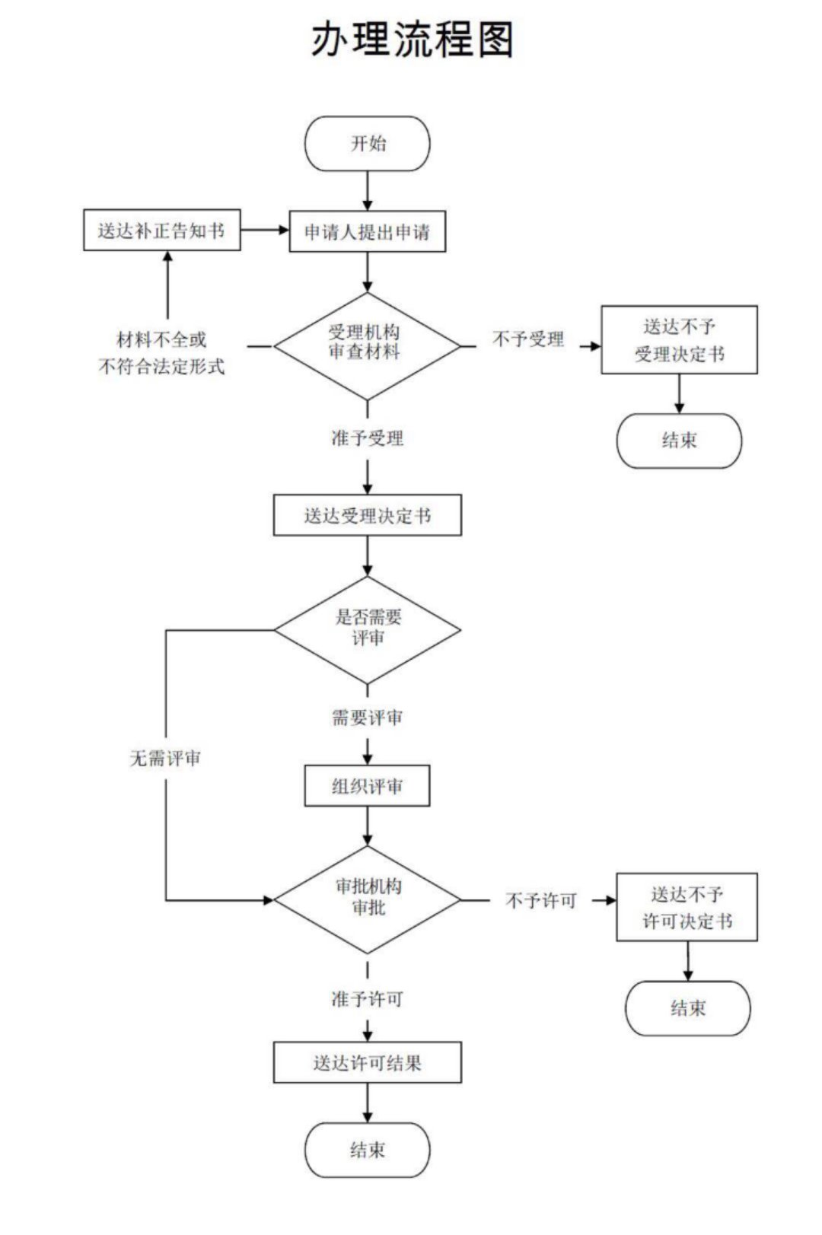
十五、咨询方式
- 现场咨询
鲁山县行政服务中心四楼卫健委窗口
- 电话咨询
0375-7172163
- 网上咨询
http://zwfw.hnls.gov.cn
十六、监督投诉渠道
- 现场监督投诉
鲁山县行政服务中心督查科
- 电话监督投诉
1.窗口：0375-7172625
2.鲁山县行政服务中心总投诉台电话：0375-7172625
3.网上监督投诉：http://zwfw.hnls.gov.cn
十七、办理地址和时间
地址：鲁山县行政服务中心
时间：周一至周五 上午9:00-12：00 下午13:00-17:00
十八、办理进程和结果查询
- 办理进程查询方式
1.现场查询：
鲁山县行政服务中心四楼卫健委窗口
2.电话查询：
0375-7172163
3.网上查询：
http:// zwfw.hnls.gov.cn
（二）结果公开查询方式
1、现场查询
鲁山县行政服务中心四楼卫健委窗口
2、电话查询
0375-7172163
3、网上查询：
http:// zwfw.hnls.gov.cn

十九、办理结果样本
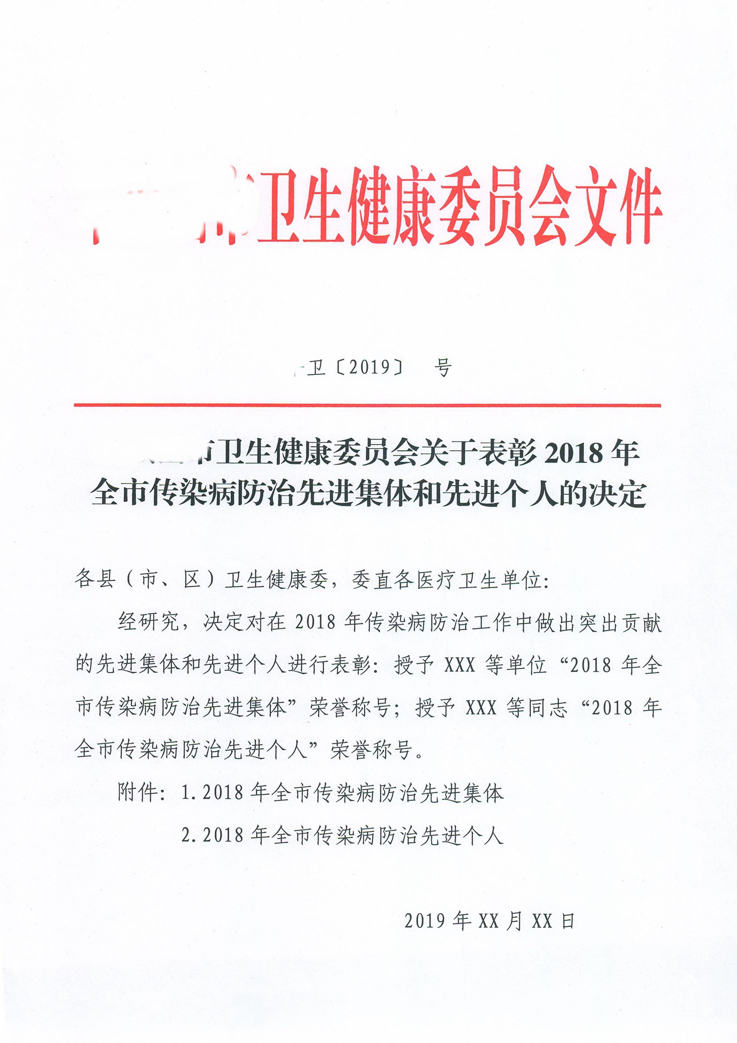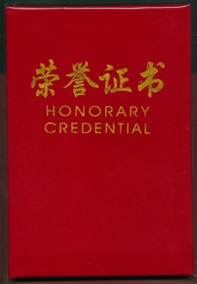

承办人  意 见 | 承办人签名： 年 月 日
承办机构  审核意见 | 负责人签名： 年 月 日
行政机关  负责人  审批意见 | 负责人签名： 年 月 日

